МИНИСТЕРСТВО ОБРАЗОВАНИЯ РЕСПУБЛИКИ БЕЛАРУСЬ

Частное учреждение образования

«Гродненский колледж бизнеса и права»

**Лабораторная работа № 13**

**по дисциплине**

**«Структуры и алгоритмы обработки данных»**

**Тема:** Решение задач на нахождение максимального потока и потока минимальной

для учащихся 2 курса специальности

2-40 01 01 «Программное обеспечение информационных технологий»

**ЛАБОРАТОРНАЯ РАБОТА № 13**

Тема: Решение задач на нахождение максимального потока и потока минимальной.

Цель:

Образовательная**:**

* Обучить основным алгоритмам обхода графа и научиться решать задачи обхода графа на основе поиска в ширину и поиска в глубину,

Развивающая:

* научить анализировать алгоритмы обхода графа и научить решать задачи обхода графа на основе поиска в ширину и поиска в глубину,
* создать условия для развития способности четко формулировать свои мысли.

Воспитательная:

* воспитывать в обучающихся средствами урока уверенность в своих силах;

воспитывать сознательное и серьёзного отношения обучающихся к учебной дисциплине, убеждая их в том, что полученные знания пригодятся им в будущей деятельности.

Задачи: Освоение теоретического материала и выполнение индивидуального задания.

**ЗАДАЧИ**

Условие: На водоочистную станцию поступают сточные воды от 9 разных источников - насосных станций. Определить максимальный объем сточных вод, который может проходить через систему, если сеть и пропускные способности дуг имеют вид:

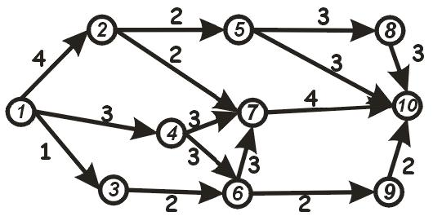

Алгоритм: Предоставлен преподавателю в письменном виде.

Решение:

**const**

v = 10; n = 2; inf = 100000;

start = 1;

**type**

vektor = **array** [1..V] **of** integer;

**var**

distance: vektor;

count, index, i, l, u, m, z, min: integer;

visited: **array**[1..V]**of** boolean;

f, c: **array**[1..100, 1..100]**of** longint;

ne, cur, next, prev, s, h: **array**[1..100]**of** longint;

**const**

GR: **array** [1..V, 1..V] **of** integer = (

(0, 4, 1, 3, 0, 0, 0, 0, 0, 0),

(0, 0, 0, 0, 2, 0, 2, 0, 0, 0),

(0, 0, 0, 0, 0, 2, 0, 0, 0, 0),

(0, 0, 0, 0, 0, 3, 3, 0, 0, 0),

(0, 0, 0, 0, 0, 0, 0, 3, 0, 3),

(0, 0, 0, 0, 0, 0, 3, 0, 2, 0),

(0, 0, 0, 0, 0, 0, 0, 0, 0, 4),

(0, 0, 0, 0, 0, 0, 0, 0, 0, 3),

(0, 0, 0, 0, 0, 0, 0, 0, 0, 2),

(0, 0, 0, 0, 0, 0, 0, 0, 0, 0));

**procedure** Dijkstra(st: integer);

**var**

count, index, i, u, m, min: integer;

**begin**

m := st;

**for** i := 1 **to** V **do**

**begin**

distance[i] := inf;

visited[i] := false;

**end**;

distance[st] := 0;

**for** count := 1 **to** V - 1 **do**

**begin**

z := 10 * n - 5;

u := 0;

min := inf;

**for** i := 1 **to** V **do**

**if** (**not** visited[i]) **and** (distance[i] <= min) **then**

**begin**

min := distance[i];

index := i;

**end**;

u := index;

visited[u] := true;

l := z - 2;

**for** i := 1 **to** V **do**

**if** (**not** visited[i]) **and** (GR[u, i] <> 0) **and** (distance[u] <> inf) **and**

(distance[u] + GR[u, i] < distance[i]) **then**

distance[i] := distance[u] + GR[u, i];

**end**;

writeln(' Стоимоть пути из начальной вершины до остальных ');

**for** i := 1 **to** V **do**

**if** distance[i] <> inf **then**

writeln(m, ' > ', i, ' = ', distance[i])

**else**

writeln(m, ' > ', i, ' = ', ' маршрут недоступен ' );

**end**;

**procedure** MaksEL(u: longint);

**begin**

**while** s[u] > 0 **do**

**begin**

u := distance[cur[l]];

**if** v = 0 **then**

**begin**

cur[l] := 1;

**end**

**else**

**if** (c[l, v] - f[l, v] > 0) **and** (distance[l] = h[v] + 1) **then**

inc(cur[l]);

**end**;

**end**;

**begin**

write(' Начальная вершина >> ');

writeln(start);

Dijkstra(start);

writeln(' Максимальный обьем вод - ', l);

**end**.

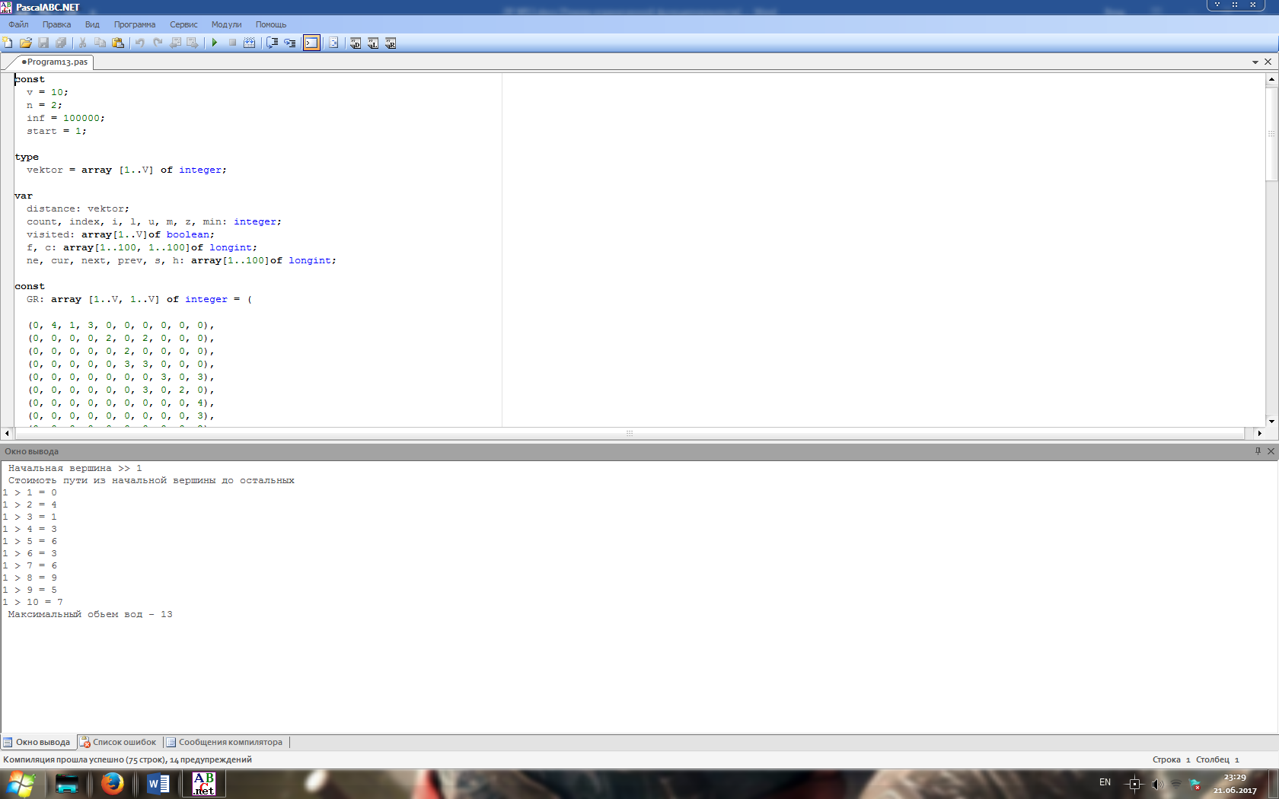

**ОТВЕТЫ НА КОНТРОЛЬНЫЕ ВОПРОСЫ**

1) При формулировке задачи в пространстве состояний решение получается в результате применения операторов к описаниям состояний до тех пор, пока не будет получено выражение, описывающее состояние, которое соответствует достижению цели

2) Сущность этих методов станет понятнее, если мы ограничимся рассмотрением деревьев, а не произвольный графов. Деревом называется граф, каждая вершина которого имеет ровно одну непосредственно предшествующую ей (родительскую) вершину, за исключением выделенной вершины, называемой корнем дерева, которая вовсе не имеет предшествующих ей вершин.

3) В методе полного перебора вершины раскрываются в том порядке, в котором они строятся. Простой алгоритм полного перебора на дереве состоит из следующей последовательности шагов:

(1) Поместить начальную вершину в список, называемый ОТКРЫТ.

(2) Если список ОТКРЫТ пуст, то на выход подается сигнал о неудаче поиска, в противном случае переходить к следующему шагу.

(3) Взять первую вершину из списка ОТКРЫТ и перенести «ее в список ЗАКРЫТ; назовем эту вершину п.

(4) Раскрыть вершину п, образовав все вершины, непосредственно следующие за п. Если непосредственно следующих вершин нет, то переходить сразу же к шагу (2). Поместить имеющиеся непосредственно следующие за п вершины в конец списка ОТКРЫТ и построить указатели, ведущие от них назад к вершине n.

(5) Если какие-нибудь из этих непосредственно следующих за п вершин являются целевыми вершинами, то на выход выдать решение, получающееся просмотром вдоль указателей; в противном случае переходить к шагу (2).